Policz ile muszelek jest w każdej pętli, narysuj tyle samo kropek w prostokącie
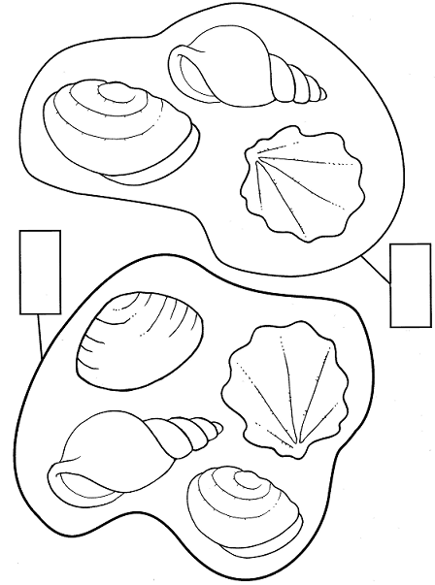

Co nie powinno znaleźć się na plaży?

